**Министерство науки и высшего образования Российской Федерации**

**Федеральное государственное бюджетное образовательное**



**учреждение высшего образования**

**«Московский государственный технический**

**университет имени Н.Э. Баумана (национальный исследовательский университет)» (МГТУ им. Н.Э. Баумана)**



**Домашнее задание**

**ТЕМА:**

“АВТОМАТИЗИРОВАННАЯ ИНФОРМАЦИОННАЯ СИСТЕМА фирмы, сдающей автомобили в прокат/аренду”

***Содержание задания:***

**На базе пакета СУБД MS ACCESS разработать проект**



**АИС фирмы, сдающей автомобили в прокат/аренду, способную отвечать на запросы по прокатам, автомобилям, находящимся в прокате,****по клиентам.**



**Содержание расчетно-пояснительной записки к домашнему заданию:**

* Введение
* Описание предметной области (ПО).
* Функциональная модель ПО
* Инфологическая модель ПО
* Датологическая модель ПО – схема базы данных (БД)
* Структурная схема БнД
* Граф диалога пользовательского интерфейса
* Схема работы системы (БнД)
* Заключение
* Список литературы

Студент Группы ИУ5-35Б Герасимов Андрей Денисович



*2021 г.*



Аннотация



Предназначение АИС «Фирма, сдающая автомобиль в прокат/аренду» в том, чтобы структурировать информацию о автомобилях, которые находятся в данный момент в прокате у данной, создавать и структурировать информацию по ним, создавать прокаты и контролировать их.

Задачами информационной системы являются: обеспечение удобного и понятного интерфейса для администраторов и пользователей фирмы, структурирование информации прокату.

Работа сделана с применением Microsoft Access. В данном документе обобщенно описаны возможности информационной системы, ее структура и интерфейс.

Введение



Описание предметной области:

Основные задачи фирмы, сдающей автомобили в аренду/прокат.

* непрерывный круглосуточный сбор, обработка и передача информации об осуществляемых прокатах, включая доп. Услуги, а также о персонале и клиентах фирмы;
* контроль состояния автомобилей;
* пополнение и обновление списка дополнительных услуг;
* контроль соответствия выдаваемых страховых гарантий актуальным нормам;
* повышение квалификации персонала;
* отслеживание динамики цен на рынке проката автомобилей;
* ведение базы данных клиентов;
* своевременное техническое обслуживание автомобилей, а также обновление документации на автомобили;
* своевременная замена устаревших или вышедших из строя автомобилей;
* своевременное выставление счетов на оплату проката клиентам;
* консультирование клиентов по вопросам проката, а также помозь выбора автомобиля для проката;
* информирование клиентов о статусе проката, его длительности, дополнительных услугах и их стоимости.
* ведение документации в установленном порядке и представление отчетности;

Задача АИС состоит в том, чтобы структурировать огромные объемы информации и облегчить доступ ко всем звеньям системы, участвующим в работе справочной системы фирмы по прокату автомобилей.

Задачи по оформлению проката возложены на персонал, вне зависимости от их должности, в соответствие с действующим графиком работы.

База данных должна позволить пользователю просматривать информацию прокатах, клиентах, дополнительных услугах, автомобилях, персонале. Также должны быть предоставлены возможности по добавлению, изменению и удалению данных всех данных.

Автомобиль берется в прокат клиентом на определённые даты, при этом клиент сам выбирает вид страховки, а также дополнительные услуги. Прокат оформляет сотрудник определённой должности. Для каждого проката контролируется также статус, дата начала и дата окончания проката.

Хранится следующая информация о клиентах и персонале. Клиент: ФИО, адрес, номер телефона. Персонал: ФИО, должность. Также в базе данных хранится информация об автомобилях: госномер, марка, модель, цвет, год выпуска, тип, стоимость одного дня проката; дополнительных услугах: наименование, стоимость; страховке: наименование страховки, процент покрытия ущерба, стоимость.

Клиент связывается с персонал из фирмы, который предоставляет свои услуги и помогает определиться с выбором автомобиля, страховки и длительностью проката. Клиент должен выбрать дополнительную услугу, которая является обязательной. В ней клиент решает, где ему будет удобнее забрать автомобиль.

Клиент имеет возможность бронирования проката на указанные даты.  
После успешного выбора всех предложенных услуг сотрудник и клиент составляют договор.

Сотрудник обязан отслеживать статус проката.

Схема предметной области

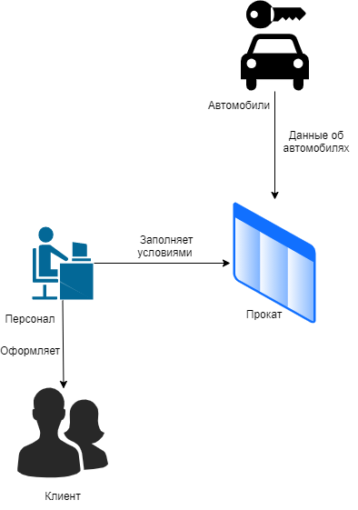

Функциональная модель ПО



1. Запросы к АИС:
   1. Получение информации о страховке в зависимости от выбора автомобиля (Марка, Модель, Госномер, Год_выпуска, Стоимость_одного_дня, Наименование_страховки, Стоимость_страховки)
   2. Поиск полной информации о прокатах по фамилии клиента (ID_проката, ID_автомобиля, ID_Клиента, ID_Персонала, ID_Страховки, ID_Доп_Услуги, Дата_начала_проката, Количество_дней_проката, Дата_окончания_проката, ID_Статуса, Фамилия)
   3. Расчёт стоимости проката автомобиля на срок проката (Фамилия, Марка, Модель, Госномер, Количество_дней_проката)
   4. Количество прокатов, взятых каждым пользователем (Фамилия, Имя, Отчество, ID_автомобиля)
   5. Выборка автомобилей по марке (Марка, Модель, Госномер, Год_выпуска, Стоимость_одного_дня)
   6. Выборка автомобилей по году выпуска (Марка, Модель, Госномер, Цвет, Наименование_типа, Год_выпуска, Стоимость_одного_дня)
   7. Выборка затрат клиентов на взятые автомобили (Марка, Фамилия)
2. Ограничения предметной области:
   1. Автомобиль может быть только одного типа.
   2. В автопарке может быть много автомобилей одного типа.
   3. В одном прокате может быть только один автомобиль.
   4. Автомобиль не может быть одновременно в нескольких активных прокатах.
   5. Клиент может арендовать несколько автомобилей в разных прокатах.
   6. Прокат может оформлять только один член персонала.
   7. Персонал может оформлять много прокатов.
   8. В любом прокате должна быть выбрана только одна дополнительная услуга.
   9. Дополнительные услуги могут повторяться в каждом прокате.
   10. В прокат может быть включена страховка, при этом только одна.
   11. Страховка может быть во многих прокатах.
   12. Прокат может иметь только один вид статуса.
   13. Один статус может принадлежать разным прокатам.
   14. Персонал может иметь только одну должность.
   15. Разные члены персонала могут иметь одинаковые должности.



Функциональная модель ПО в нотации DFD

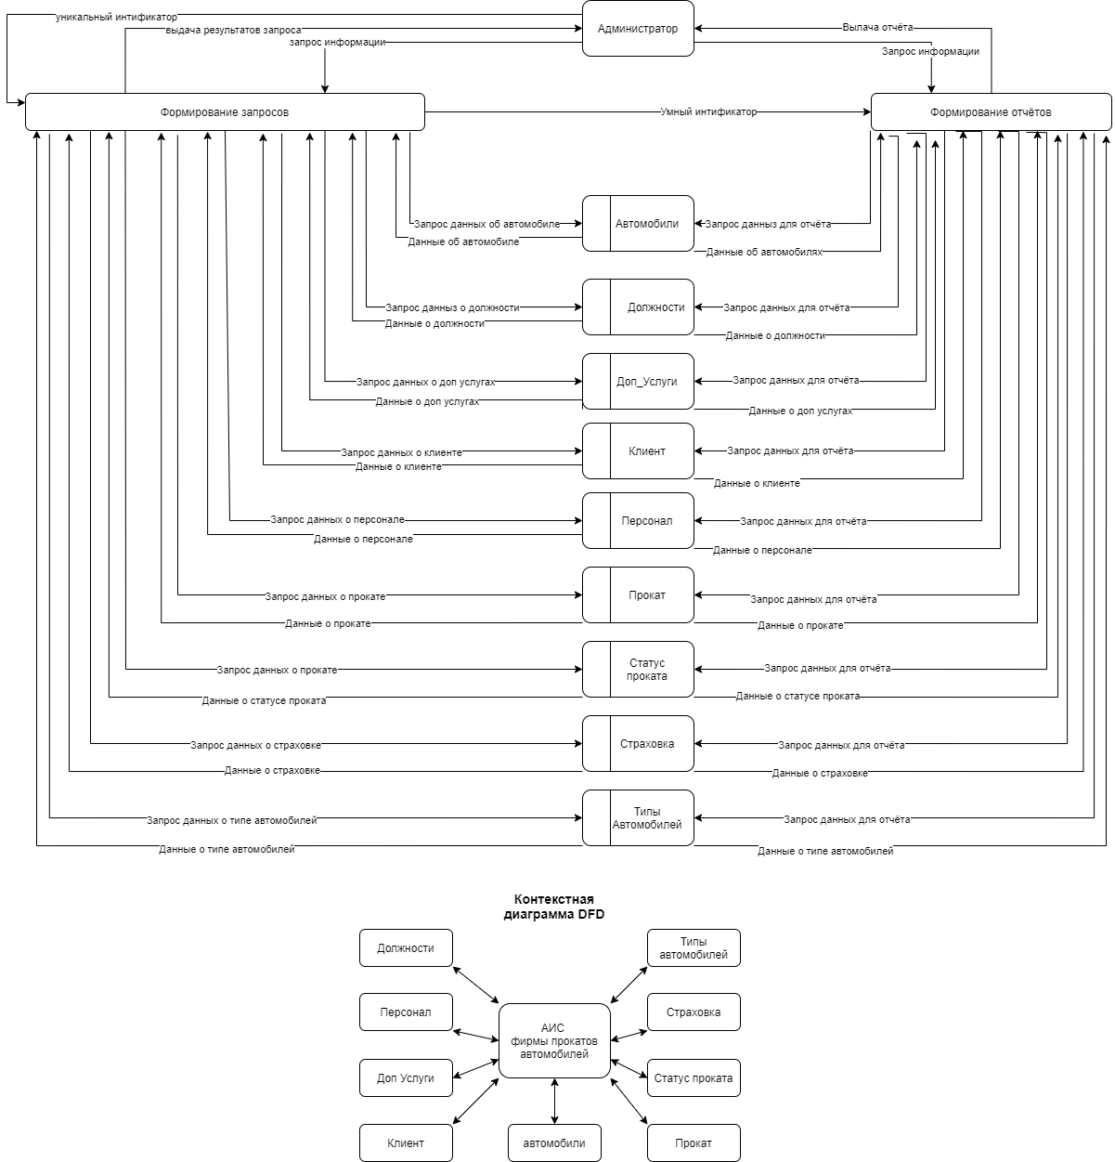

Функциональная модель ПО в нотации IDEF0



**Диаграмма IDEF0.**

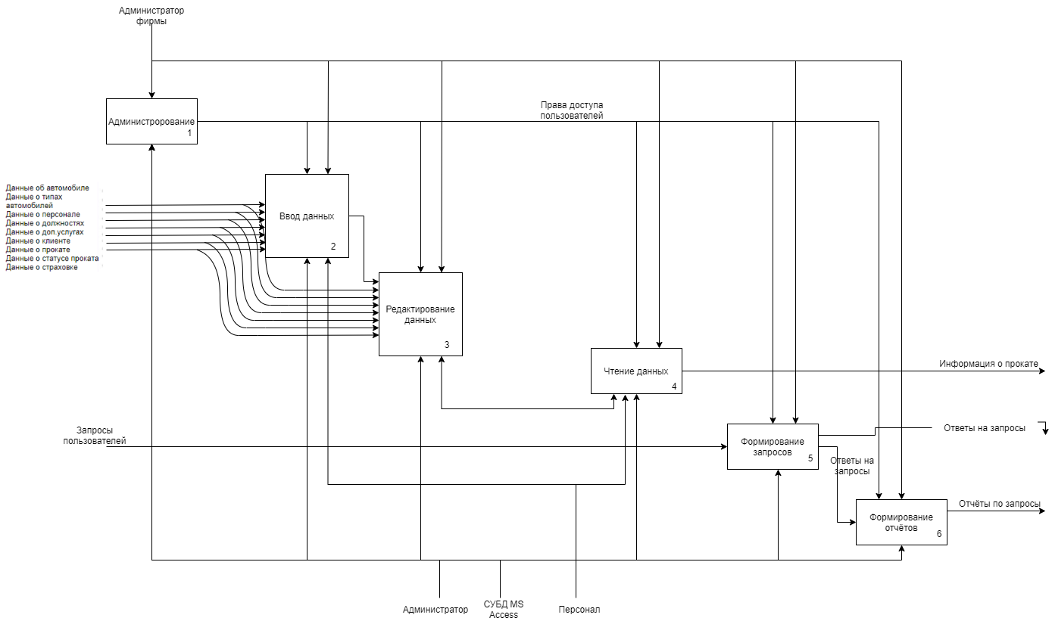

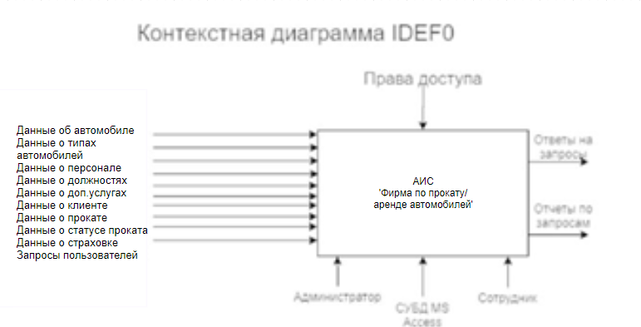

Инфологическая модель ПО

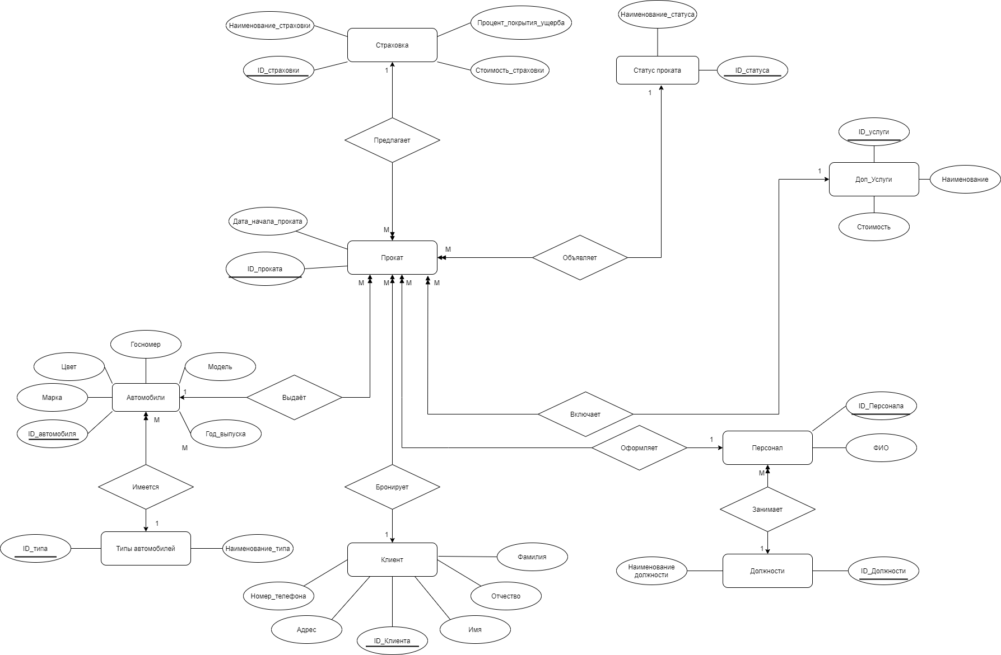

Спецификационныи3 вариант инфологическои3 модели



1. ***Атрибуты***
   1. ID_проката – счётчик
   2. ID_Автомобиля – числовой
   3. ID_Клиента – числовой
   4. ID_Персонала – числовой
   5. ID_Страховки – числовой
   6. ID_Доп_Услуги – числовой
   7. Дата_начала_проката – Дата и время
   8. Количество дней проката – числовой
   9. Дата_окончания_проката – Дата и время
   10. ID_статуса – числовой
   11. ID_должности - счётчик
   12. Наименование должности – короткий текст
   13. ID_Услуги – счётчик
   14. Наименование – короткий текст
   15. Стоимость – числовой
   16. ID_Клиента – счётчик
   17. Фамилия – короткий текст
   18. Имя – короткий текст
   19. Отчество – короткий текст
   20. Адрес - короткий текст
   21. Номер_телефона -короткий текст
   22. ID_персонала – счётчик
   23. ФИО - короткий текст
   24. Должность - числовой
   25. ID_статуса – счётчик
   26. Наименование_статуса – короткий текст
   27. ID_страховки – счётчик
   28. Наименование_страховки – короткий текст
   29. Процент_покрытия_ущерба – числовой
   30. Стоимость_страховки – денежный
   31. ID_типа – счётчик
   32. Наименование типа- короткий текст
   33. ID_автомобиля – счётчик
   34. Госномер – короткий текст
   35. Марка – короткий текст
   36. Модель - короткий текст
   37. Цвет – короткий текст
   38. Год_выпуска – числовой
   39. Тип- числовой
   40. Стоимость_одного_дня - числовой
2. ***Сущности***
   1. Автомобили: (ID, госномер, марка, модель, цвет, год выпуска, тип, стоимость одного дня проката).
   2. Типы автомобилей: (ID, наименование типа)
   3. Страховка: (ID, наименование страховки, процент покрытия ущерба, стоимость)

Статус проката: (ID, наименование статуса)

* 1. Прокат: (ID, дата начала проката, количество дней проката, дата окончания проката)
  2. Персонал: (ID, ФИО, Должность)
  3. Клиент: (ID, Фамилия, Имя, Отчество, Адрес, Номер телефона)
  4. Доп. Услуги: (ID, Наименование)
  5. Должности: (ID, наименование должности)

1. Связи между сущностями

3.1. Имеются. Тип 1: М Типы Автомобилей - Автомобили

3.2. Выдаёт. Тип 1: М Автомобили - Прокат

3.3. Включает. Тип 1: М Доп_Услуги - Прокат

3.4. Бронирует в. Тип 1: М Клиент - Прокат

3.5. Предлагает Тип 1: М Страховка - Прокат

3.6. Объявляет. Тип 1: М Статус Проката – Прокат

3.7. Оформляет. Тип 1: М Персонал - Прокат

3.8. Занимает. Тип 1: М Должности - Персонал



Датологическая модель ПО – схема базы данных

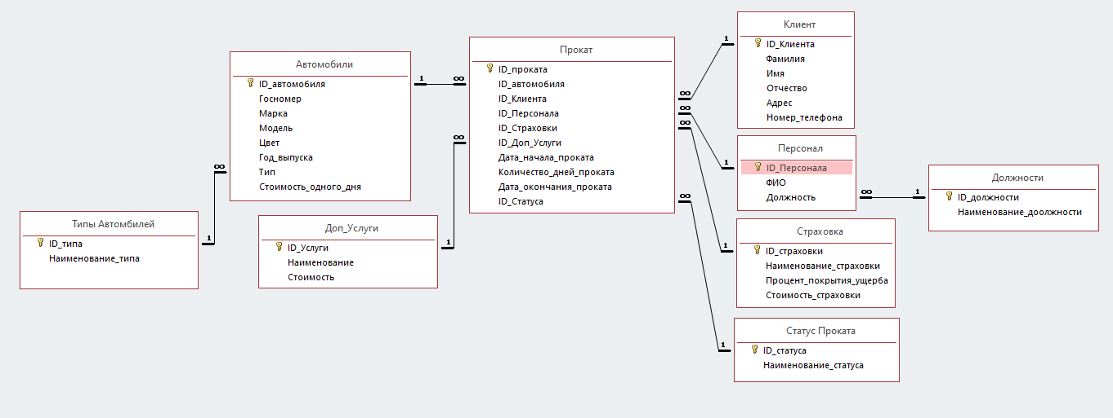

Структурная схема БнД

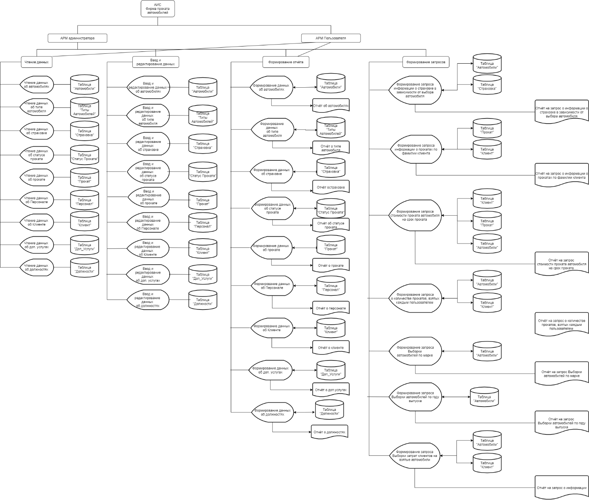

Граф диалога пользовательского интерфейса

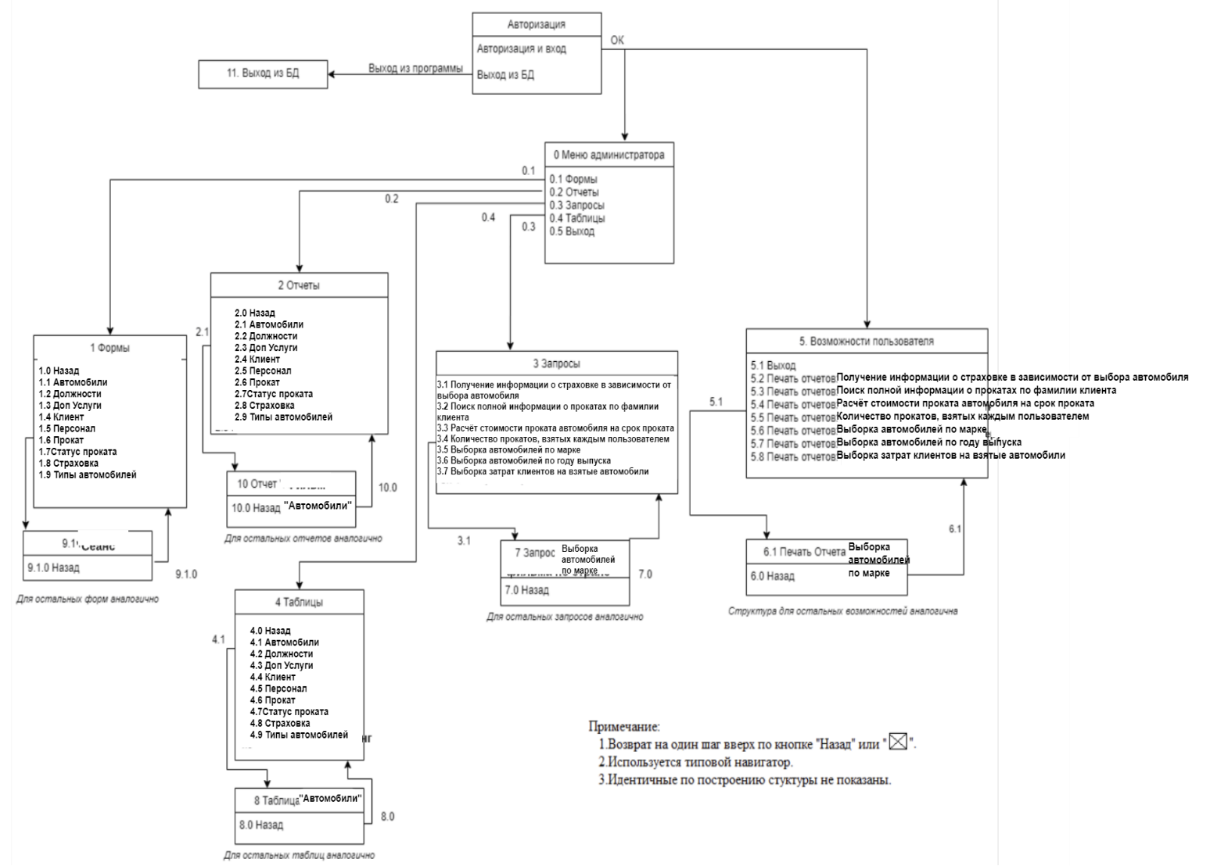

Схема работы системы (БнД)

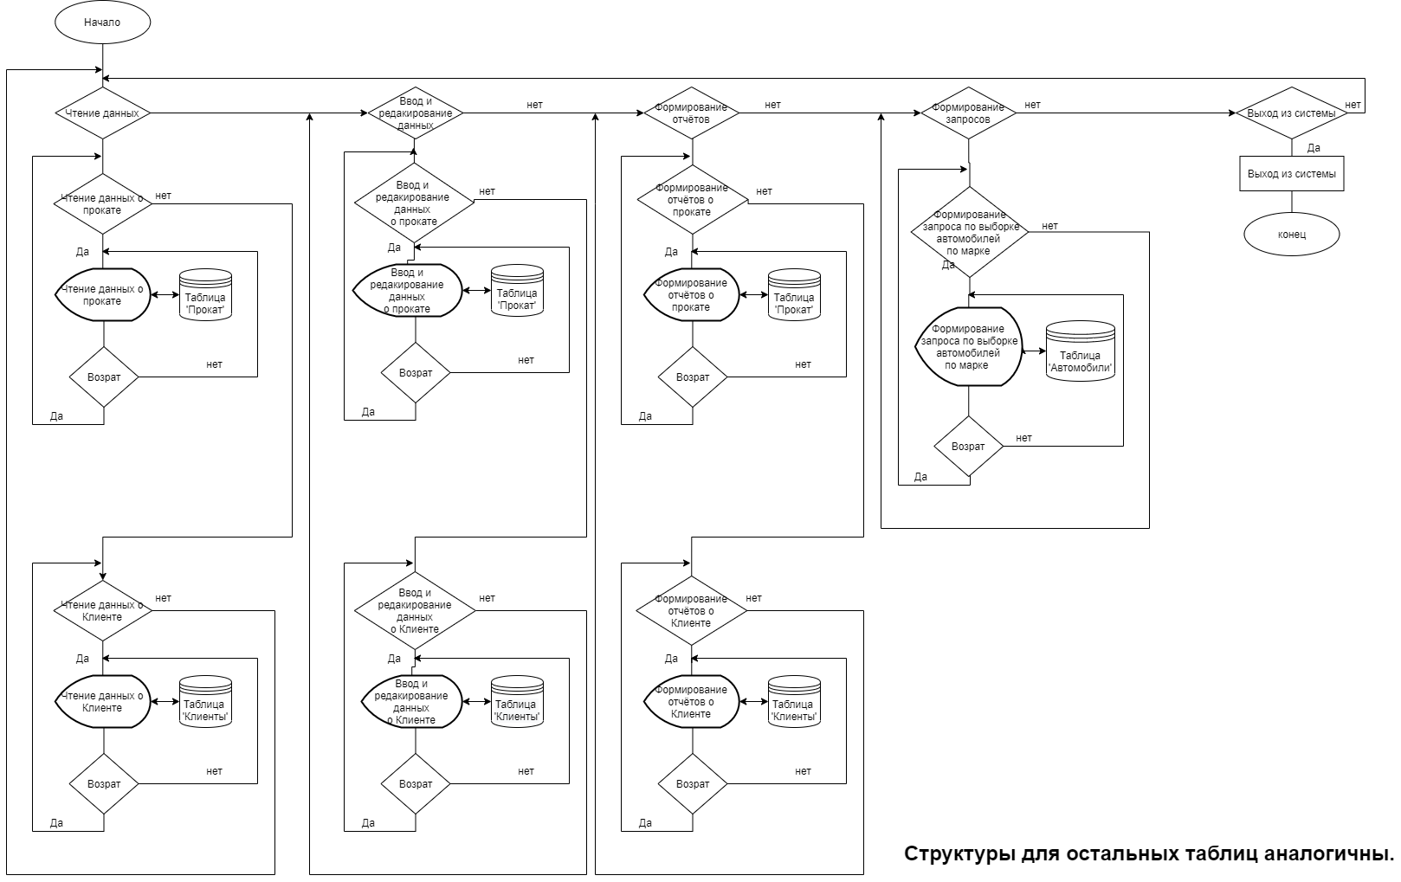

Заключение



Разработанная система позволяет персоналу фирмы и клиентам, выбирающим условия, быстро получать информацию обо всех параметрах проката. Кроме того, администратор может всегда иметь доступ ко всем данным большой системы, что позволяет ему лучше контролировать процесс, поскольку он всегда имеет информацию о состоянии проката, имеющихся автомобилях, страховках и доп услугах.

Список литературы



1. Г.И. Ревунков, Лекции по курсу “Модели данных”, 2020-2021 учебный год.
2. Ю.А. Григорьев, Г.И. Ревунков, “Банки данных”, М.: Изд-во МГТУ им. Н.Э. Баумана 2002.
3. Е.М. Карчевский, И.Е.Филиппов, И.А.Филиппова. Access 2010 в примерах. Учебное пособие. 2010.
4. Коннолли Томас, Бегг Каролин. Базы данных. Проектирование, реализация и сопровождение. Теория и практика. 3-е издание. :Пер. с анг. – М.: Издательский дом «Вильямс», 2019-1440 с.